КАЛЕНДАРНЫЙ ГРАФИК
по вовлечению в хозяйственный оборот объектов недвижимого имущества, находящегося в коммунальной собственности Бешенковичского района в 2023 году

Фото объекта | Наименование органа управления, сведения о балансодержателе, сведения об объекте недвижимого имущества | Общая площадь/  неиспользуемая площадь имущества (кв. метров) | Способ вовлечения имущества в хозяйственный оборот | Лица, ответственные за вовлечение имущества в хозяйственный оборот
Управление по сельскому хозяйству и продовольствию Бешенковичского районного исполнительного комитета, 211361, г.п.Бешенковичи, ул.Чуклая, 13, УНП 300247795, тел. 6-40-92
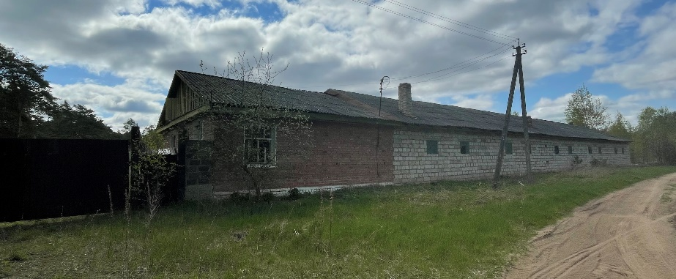 | Здание гаражей, Бешенковичский р-н, Улльский сельсовет, аг.Улла,  инв. № 231/С-9550 | 449,4/449,4 | Продажа (осуществление покупателем предпринимательской деятельности не менее двух лет) | Начальник управления по сельскому хозяйству и продовольствию Бешенковичского райисполкома  Бухалович А.П.
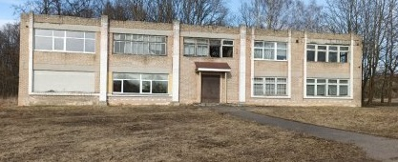 | Клуб-контора, Бешенковичский р-н, Бочейковский сельсовет,  аг. Двор Низголово,  инв. № 231/С-7989 | 994,3/994,3 | Продажа (осуществление покупателем предпринимательской деятельности не менее двух лет) | Начальник управления по сельскому хозяйству и продовольствию Бешенковичского райисполкома Бухалович А.П.
Учреждение здравоохранения «Бешенковичская ЦРБ», 211361, г.п.Бешенковичи, ул.Витебское шоссе, 36
УНП 300194206, тел. 6-50-30
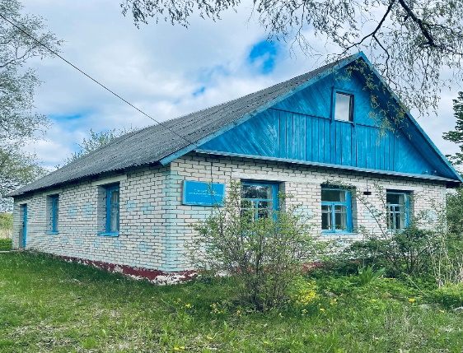 | Здание ФАПа, д. Сокорово, ул.Мира, 5, инв.№231/С-785 | 67,5/67,5 | Продажа  (с понижением цены на 80 % - 5 051,37 бел.руб.) | Главный врач  УЗ «Бешенковичская ЦРБ»  Рощина С.А.
Государственное лечебно-профилактическое учреждение «Бешенковичская районная ветеринарная станция», 211361, г.п.Бешенковичи, ул.Мичурина,17
УНП 300145137, тел. 4-14-09
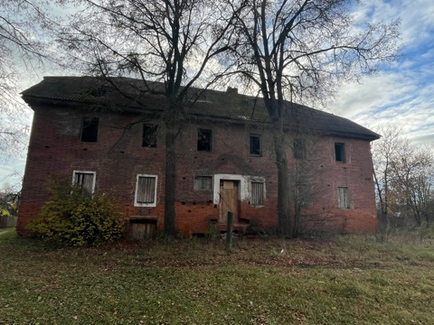 | Здание нежилое, г.п.Бешенковичи, ул.Мичурина, 19,  инв. №231/С-18805 | 442,3/442,3 | Продажа (осуществление покупателем предпринимательской деятельности не менее двух лет) | Главный ветеринарный врач  ГЛПУ «Бешенковичская районная ветстанция»  Костюшев С.А.

